广州大学学生实验报告

开课学院及实验室：计算机科学与工程实验室电子楼418室 年 月 日
学院 | 计算机科学与网络工程学院 |  | 年级、专业、班 |  | 姓名 |  | 学号
实验课程名称 |  | 信息内容安全实验 |  |  |  |  | 成绩
实验项目名称 |  | 社会网络分析算法的研究与实现 |  |  |  |  | 指导老师 | 李默涵

- 实验目的
本课程的目的是为了帮助学生综合运用所学知识解决实际问题，较好地实现理论与实践的结合。通过网络信息内容获取方法设计与实现、信息内容过滤方法设计与实现、社会网络分析算法的研究与实现三方面的设计性和研究性实验，旨在通过上述实验使学生能够：1）掌握信息内容安全研究涉及的关键技术，并能实现和理解其中关键算法；2）运用简洁文字和规范的专业语言正确表述实验理念和结果。
本项目实验目的如下：掌握社会网络分析的基本原理和方法，能够针对特定问题，完成解决方案设计与实现。
- 使用仪器、器材
微型计算机：操作系统 windows 系统，运行环境：python 3.5以上

- 实验内容及原理

具体要求：按第四节要求完成社会网络分析任务。
请在实验报告中给出以下3项内容（红色字体表示的内容不可缺少）：
- 关键步骤截图；
- 相关代码及含义说明；
- 算法结果截图和实验相关的文件（压缩包）。

- 实验过程原始数据记录

数据描述
数据文件为“email-Eu-core.txt”，其数据表示不同行动者之间的Email通信情况，如下图所示：每行为一对行动者，表示两个行动者之间存在Email往来，例如，第1行数据表示行动者0和行动者1存在Email往来；第2行表示行动者2和行动者3之间存在Email往来。
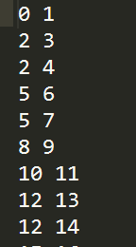
（注意，该数据集合中表示的网络本来是有向图，但为了简化分析，请忽略边的方向，直接处理成无向图）

构建网络
读入email-Eu-core.txt中的数据，构建成网络，请给出相关代码。
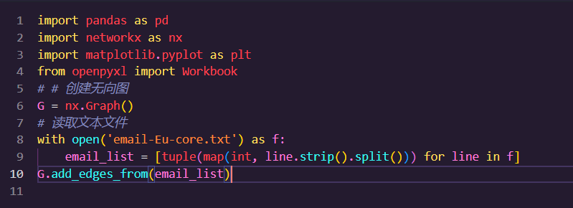
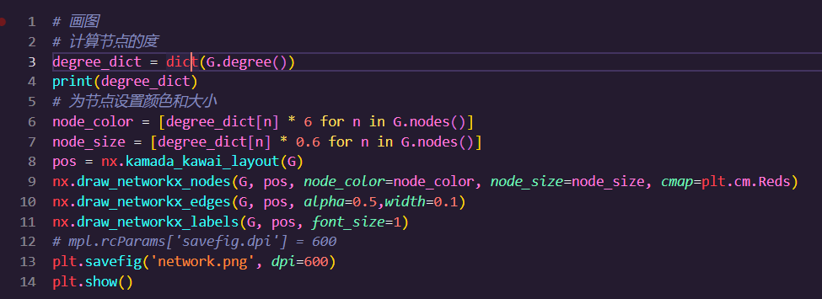
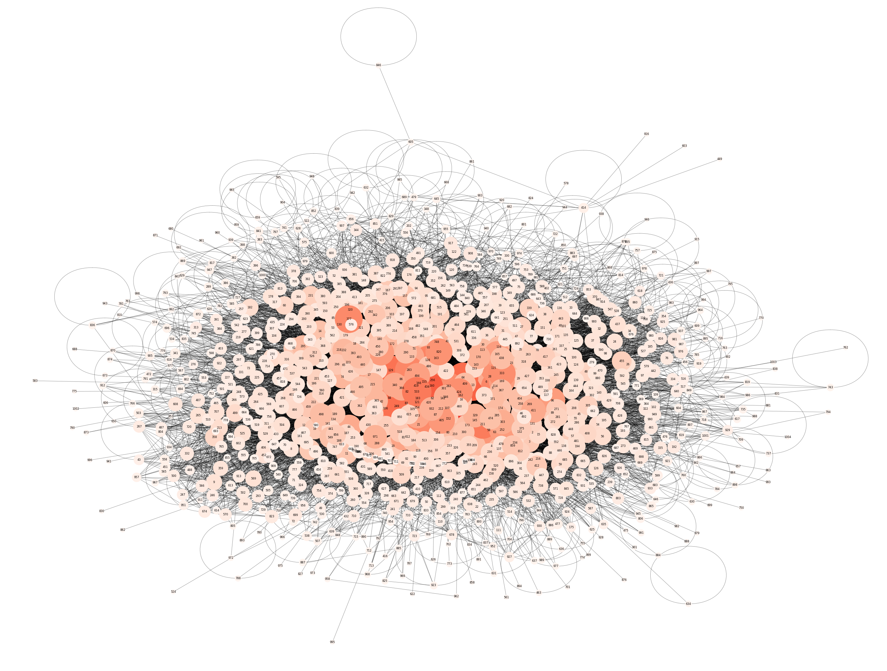

2.3 网络性质分析
1. 请计算该网络的平均路径长度和各点的集聚系数，给出相关代码和实验结果分析。
因为路径的前提是连通子图，所以需要判断是否可以连通，然后再去进行判断
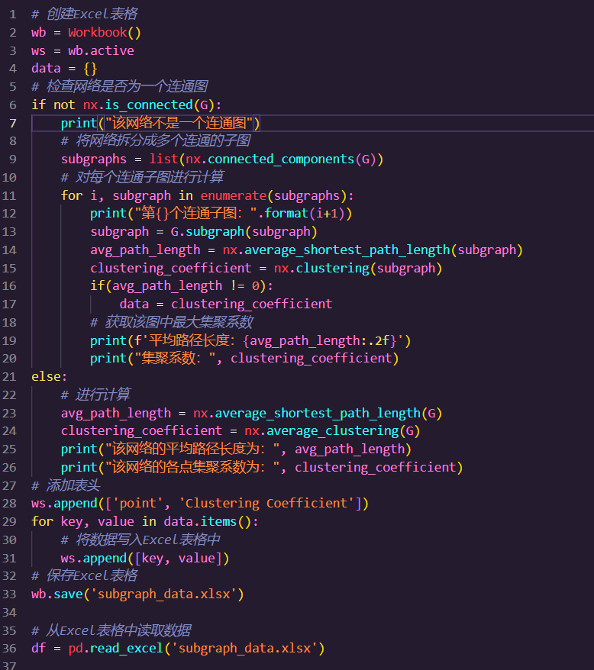
此处对于第一个连通子图做了集聚系数的可视化工作
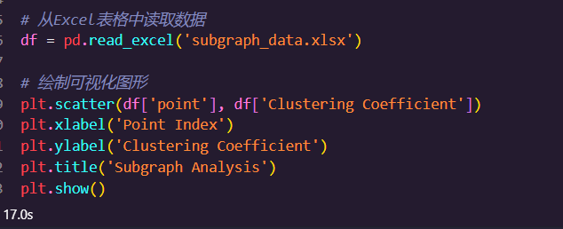
效果如图所示
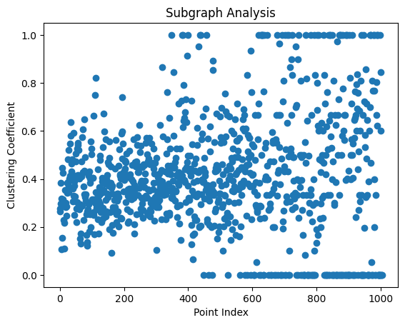
2. 请计算该网络中各节点的度，给出相关代码和实验结果分析。
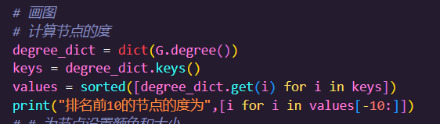
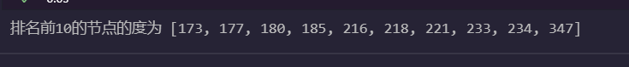

2.3 社区发现
请使用GN算法发现该网络中的社区，给出相关代码和实验结果分析。
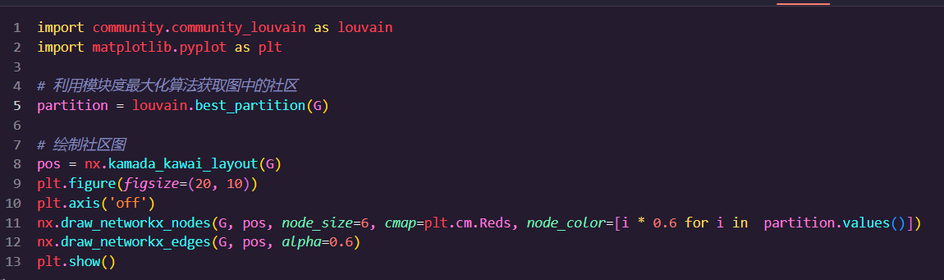
获取图中的社区，之后将其进行可视化，最终得到结果如图所示。
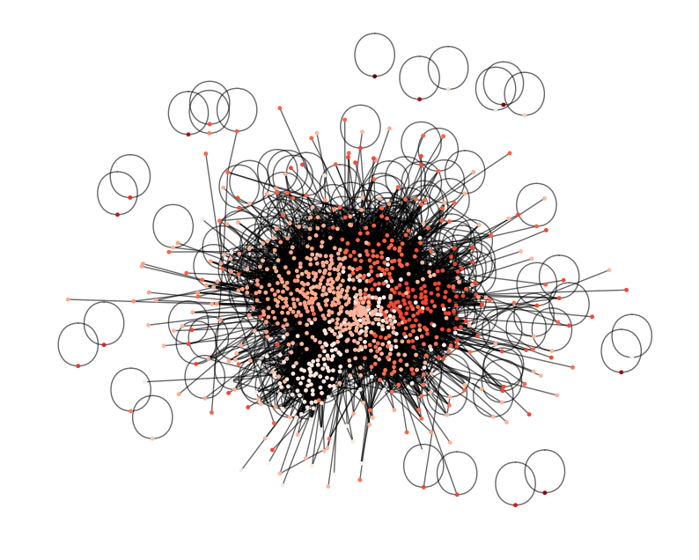

2.4 节点重要性度量
请采用度、多级邻居指标、集聚系数、紧密度分别度量网络中的节点重要性（度量公式参见课件“第8节 社会网络分析”），输出不同度量下的Top-10重要的节点，给出相关代码和实验结果分析。

